1.4.7 Packet Tracer – Configurar Interfaces de Router Respuestas (versión para el instructor)
1.4.7 Packet Tracer – Configure Router Interfaces Español
Nota para el instructor: Los elementos con color de fuente rojo o resaltados en gris indican texto que aparece solo en la copia del instructor.

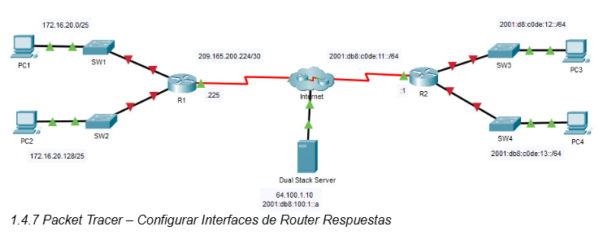

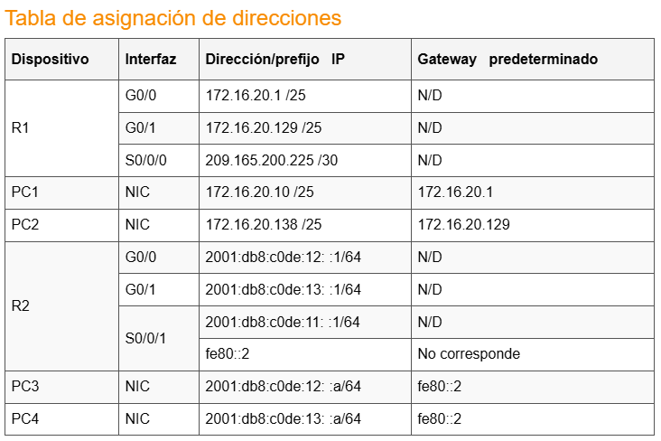
Objetivos
- Parte 1: configurar el direccionamiento IPv4 y verificar la conectividad
- Parte 2: configurar el direccionamiento IPv6 y verificar la conectividad
Aspectos básicos
Los routers R1 y R2 tienen dos LAN cada uno. Su tarea es configurar el direccionamiento adecuado en cada dispositivo y verificar la conectividad entre las LAN.
Nota: la contraseña de EXEC del usuario es cisco. La contraseña de EXEC privilegiado es class.
Instrucciones
Parte 1: configurar el direccionamiento IPv4 y verificar la conectividad
Paso 1: asignar direcciones IPv4 al R1 y a los dispositivos en la LAN.
Consulte la tabla de direccionamiento para configurar el direccionamiento IP de las interfaces LAN del R1, la PC1 y la PC2. La interfaz serial ya está configurada.
Paso 2: Verifique la conectividad.
La PC1 y la PC2 deberían poder hacer ping entre sí y al servidor de doble pila.
Parte 2: configurar el direccionamiento IPv6 y verificar la conectividad
Paso 1: asignar direcciones IPv6 al R2 y a los dispositivos en la LAN.
Consulte la tabla de direccionamiento para configurar el direccionamiento IP de las interfaces LAN del R2, la PC3 y la PC4. La interfaz serial ya está configurada.
Paso 2: Verifique la conectividad.
PC3 y PC4 deberían poder hacer ping entre sí y al servidor de doble pila.
Configuración final

Router R1
interface GigabitEthernet0/0
ip address 172.16.20.1 255.255.255.128
no shutdown
interface GigabitEthernet0/1
ip address 172.16.20.129 255.255.255.128
no shutdown
interface Serial0/0/0
ip address 209.165.200.225 255.255.255.252
no shutdown

Router R2
interface GigabitEthernet0/0
ipv6 address 2001:DB8:C0DE:12::1/64
no shutdown
interface GigabitEthernet0/1
ipv6 address 2001:DB8:C0DE:13::1/64
no shutdown
interface Serial0/0/1
ipv6 address FE80::2 link-local
ipv6 address 2001:DB8:C0DE:11: :1/64
no shutdown

